***Консультация для педагов и родителей на тему «Манкатерапия в познавательно-речевом развитии ребёнка дошкольного возраста».***

«Дети должны жить в мире красоты, игры,  
 сказки, музыки, рисунка, фантазии, творчества»

Василий Александрович Сухомлинский

В последнее время, с внедрением ФГОС ДО, у педагогов дошкольных организаций повысился интерес к нетрадиционным формам и средствам работы с детьми.

Как известно, наш мозг состоит из двух полушарий: левого и правого, к каждому из которых идут нервные пути от органов чувств и от всех органов, имеющих чувствительность (например, болевую или тактильную — осязательную).

При этом правое полушарие в основном "обслуживает" левую сторону тела: принимает большую часть информации от левого глаза, уха, левой руки, ноги и т.д. и передает команды соответственно левой руке, ноге, а левое полушарие обслуживает правую сторону.

Ребенок поначалу является ярко выраженным правополушарным существом, но постепенно начинает подключаться и левое полушарие мозга и примерно с возраста двух лет к нему переходят наиболее важные функции (в первую очередь речь).

Развитие речи детей, безусловно, тесно связано с состоянием мелкой моторики рук, если движения пальцев развиты в соответствии с возрастом, то ребёнок умеет логически рассуждать, у него достаточно развиты речевые способности, внимание, мышление, координация в пространстве, наблюдательность, память (зрительная и двигательная, воображение. Ведь области коры головного мозга, отвечающие за эти способности, связаны нервными окончаниями, находящимися на пальцах рук.

Речь – важнейшая функция психики. От того, насколько развита, богата и правильна речь ребенка, зависит, может ли он легко, открыто и свободно высказывать свои мысли, познавать мир и полноценно общаться с окружающими детьми и взрослыми.

Между тем, как показывает практика педагогической деятельности, использование традиционной методики по развитию речи старших дошкольников в детском саду не всегда приводит к высоким результатам. В первую очередь, потому, что прогрессивная деятельность по развитию речи у детей не может и должна быть ограничена рамками календарного плана по проведению дидактических игр. В работе по развитию речи, помимо традиционных методов, необходимо использовать иные, инновационные методы и формы педагогической деятельности.

Как показывает мой педагогический опыт, особым интересом у дошкольников пользуются речевые игры, сказкотерапия и особенно — песочная терапия.

Всем известно, что дети просто обожают играть с песком. Однако не все могут позволить это себе в холодную зиму. А до лета еще достаточно много времени. В данном случае можно предложить своему малышу довольно увлекательные игры с манкой. Ею можно рисовать также как и песком. Для ребенка это занятие окажется весьма занятным и полезным.

Такой способ творчества сравнительно недавно стал набирать популярность у маленьких детей. В чем же его преимущество?

***Манкатерапия — это средство, посредством которого данные цели можно достигнуть.***

Да, да. Самая обыкновенная манка, которая есть в каждом доме. Предлагаю вариант – рисование на манке.

**Предлагаю следующие игры с манной крупой:**

* Следы и отпечатки

Насыпьте на поднос манку тонким слоем, покажите ребенку, как можно оставлять следы, отпечатки от рук, ног, пальчиков, различных предметов.

* Пересыпание манки

Предложите ребенку пересыпать манную крупу ложкой из миски в миску или из чашки в чашку или попросить его насыпать ее поровну в три маленькие чашечки.

Можно предложить пересыпать крупу через воронку или через сито.

* Найди игрушки

Возьмите пластиковый контейнер насыпьте в него манной крупы, закопайте в глубине мелкие предметы, например маленьких зверушек и предложите ребенку найти их.

* Делаем дырочки

Насыпьте на поднос манку тонким слоем, приготовьте соломинку, покажите ребенку, как можно делать дырочки в манке, дуя в соломинку.

* Рисование на манке

Насыпьте на поднос манку тонким слоем, покажите ребенку как можно пальчиками рисовать все, что захочется: круги, дороги, солнце, дом, машину, а можно учиться писать буквы и цифры.

* Рисование разноцветной манкой

**Так же очень хорошо использовать следующие упражнения:**

Игровые упражнения ***«Обыкновенное чудо»***, ***«Рука друга»***

Тактильное упражнение ***«Буквы на манке»***

Рисование на манке ***«Сказочный сон»***

Тактильная игра ***«Сундучок с сюрпризом»***

Игра – тренинг на снятие напряжение ***«Путешествие по манной реке»***

Упражнение на расширение представлений детей об эмоциях ***«Портрет на манке»***

Игра на снижение тревожности и незащищенности ***«Что же спрятано в манке»***

На манке детей учат рисовать, писать буквы и целые слова *(пальцем, палочкой)*. Это вызывает большой интерес, чем письмо на бумаге.

**Таким образом, манкотерапия позволяет:**

* стабилизировать психоэмоциональное состояние;
* совершенствовать координацию движений, пальцевую моторику;
* стимулировать развитие сенсорно-перцептивной сферы, тактильно-кинестетической чувствительности;
* развивать навыки общения и речь (диалогическую и монологическую, пространственную ориентацию;
* стимулировать познавательные интересы и расширять кругозор;
* разнообразить способы сотрудничества.

Например,

Игра **«Нарисуй сказку»**. Воспитатель просит ребенка нарисовать на манке

что- нибудь, любой предмет, или рисует сам.

Например, солнышко. Далее воспитатель предлагает детям нарисовать историю про солнышко, дорисовывая по ходу рассказа персонажей, например, девочку, дождик, зонтик, радугу и т.д.

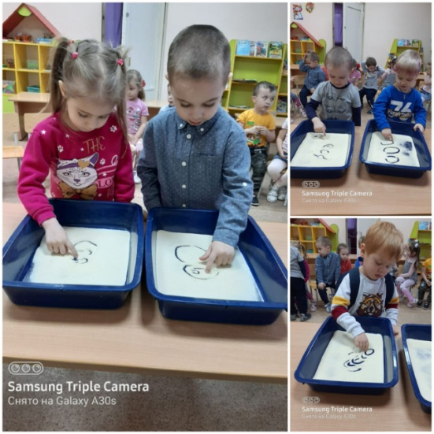 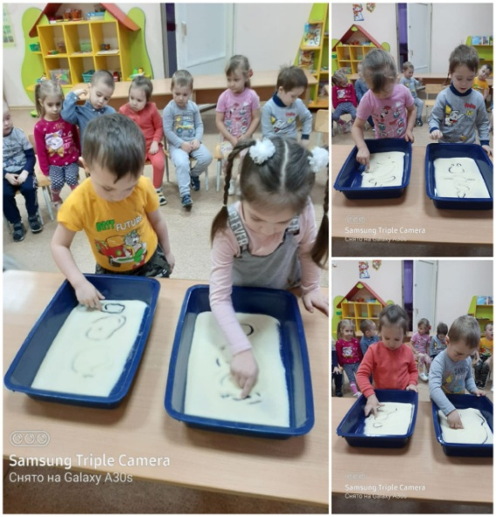

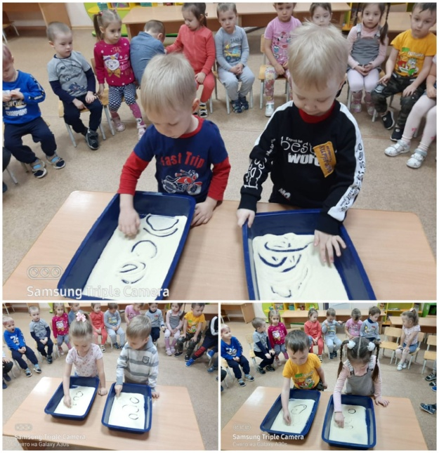

Воспитатель: Карпова Л.А.